Memorias subversivas en tiempos de impeachment
Crónica sobre la romería de los mártires en el Mato Grosso

Eran tiempos de dictaduras, eran calendarios planificados finamente desde el norte y ejecutados brutalmente en el sur. Era un aniversario cualquiera del inicio del genocidio colonial del siglo XVI, era un doce de octubre de 1976 en el Brasil. Era la tortura y los gritos silenciados, era la valentía de Joao Bosco Penido Burnier y la cobardia de una bala que calló su garganta.

Era la muerte hace 40 años, es hoy la miseria planificada que vuelve a amenazar a Nuestra América. Es hoy la memoria subversiva de tantos y tantas, es la Romería de los mártires en Ribeirão Cascalheira.

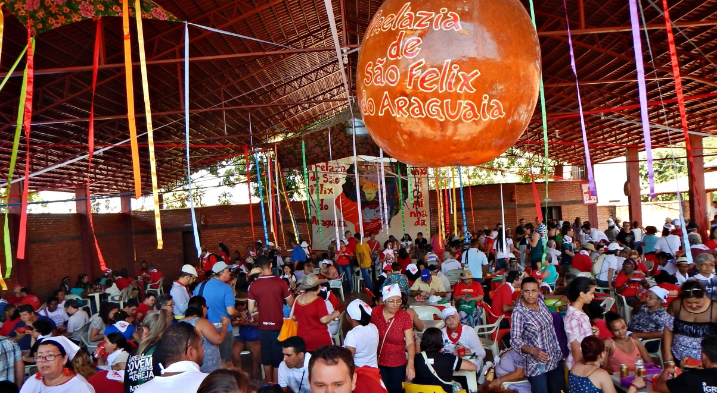
Son miles de peregrinos reunidos el 16-17 de julio de 2016 en la tierra del martirio, son jóvenes que gritan contra las mentiras del poder, son indígenas que denuncian los agro-tóxicos en sus cuerpos, es un poeta despidiéndose de su pueblo, es la fe del pueblo haciendo un pacto.

“Primeramente…”

En el principio está la vida, ni las rebuscadas ideas, ni los mentirosos discursos, en el principio está la realidad, esta realidad: uno de los diputados más votados de Brasil dedica su voto para el impeachment a la familia, a la inocencia de los niños, al torturador de la presidenta Dilma, al ejército, a la patria y a Dios, todo en la misma oración y sin vivir ninguna contradicción.

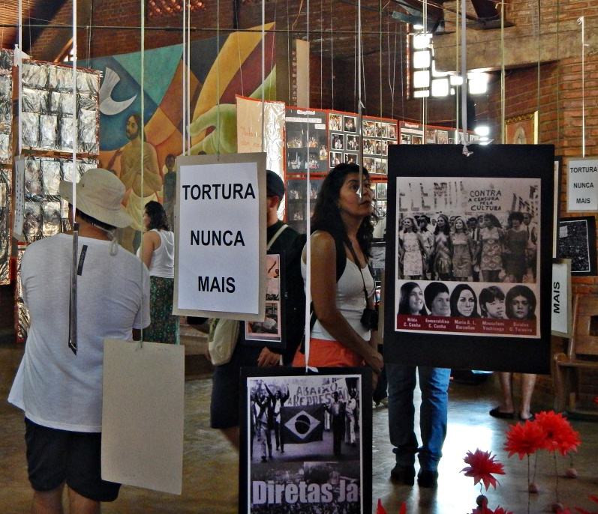
Frente al odio hecho discurso, frente al machismo cobarde que se viste de traje y corbata, una multitud de jóvenes que saben que es lo que está en primer lugar. Gritan como una antífona, un coro que todos conocen. Alguien levanta un brazo y grita al viento: “Primeiramente”, a lo que todo el grupo responde, “fora Temer”.

La sangre joven, que viajó hasta el Mato Grosso para hacer memoria de los mártires, grita que afuera el temor, afuera los que no tienen más patria que el capital. Es así que inicia una bella oración de la pastoral juvenil, que reúne la diversidad de jóvenes de diferentes pieles, geografías e historias. Poesía de Dom Pedro, cantos populares de la Iglesia de base brasilera y bailes.

La diversidad es enorme, la cantidad de voces llama la atención, es un acto democrático de ciudanía, de fe, de compromiso. Los sentires se unen con pensares en el momento final, donde se invita a todos a “rezar” juntos un pacto del buen vivir – buen convivir: “como los ríos que se abren caminos en las montañas, pactamos con valor y coherencia para ser lo que soñamos, celebrar lo que creemos y vivir lo que pactamos hasta las últimas consecuencias, junto con nuestros ancestros y otros testigos de nuestra Patria Grande. ¡Que así sea! Axe! Awere!”.

“Preferible errar juntos que acertar solos”

Otra vez la misma aclamación e idéntica respuesta: “fora Temer”. Es el inicio de un conversatorio sobre agrotóxicos en el Mato Grosso, con la palabra inicial de un sacerdote comprometido con la defensa de las tierras, de activistas ecologistas, de científicos y de militantes de las comunidades fumigadas.

Las palabras se suceden: un sacerdote que denuncia la complicidad necesaria y estructural del Estado con los agronegocios; un científico que pone en palabras sencillas “la guerra contra la vida” que se está desarrollando con la imposición de la mono-cultura (soja, caña, millo), guerra biológico en base a transgénicos y química con el uso de agrotóxicos; una ecologista que revela entre palabras apasionadas que la única salida a la crisis es colectiva, es “errando juntos y no acertando solos”; y finalmente un trabajador de la tierra que guarda en su cuerpo las heridas de esta guerra contra la tierra, contra la humanidad, contra la vida.

“Dios está en medio nuestro…”

Cae la tarde y el eco de las denuncias de la guerra contra la vida todavía flotan en el aire de la plaza central de Ribeirão Cascalheira. Un montón de leños marca el centro de un espacio ritual, de una ronda que comienza a reunir en amontonado desorden a los que allí nos congregamos. Somos miles de personas acompañándonos en la llegada de la noche, en el comienzo de la caminada, de un peregrinar como pueblo creyente.

Rostros en blanco y negro como estandartes abren la noche, despuntan en medio de la oscuridad, entran y toman el centro de la escena, formando un espiral de nombres, de historias, de sangre, de vidas entregadas por la vida, por el reino. Son cientos de miradas que nos envuelven, mientras jóvenes del pueblo le ponen cuerpo y movimiento a las muertes y resurrecciones de hoy. Oscuros movimientos hablan de corrupción, de hambre, de miseria, de injusticia, la noche se agudiza en los bailes que danza la muerte. De pronto, una cruz negra se levanta entre la multitud, un grupo de indígenas Guarani Kaiowa forma una especie de núcleo frente a los leños, construye una danza y un canto otro, al tiempo que emerge el fuego, los leños arden y pequeñas luces invaden la ronda mayor que nos abrazaba a todos.
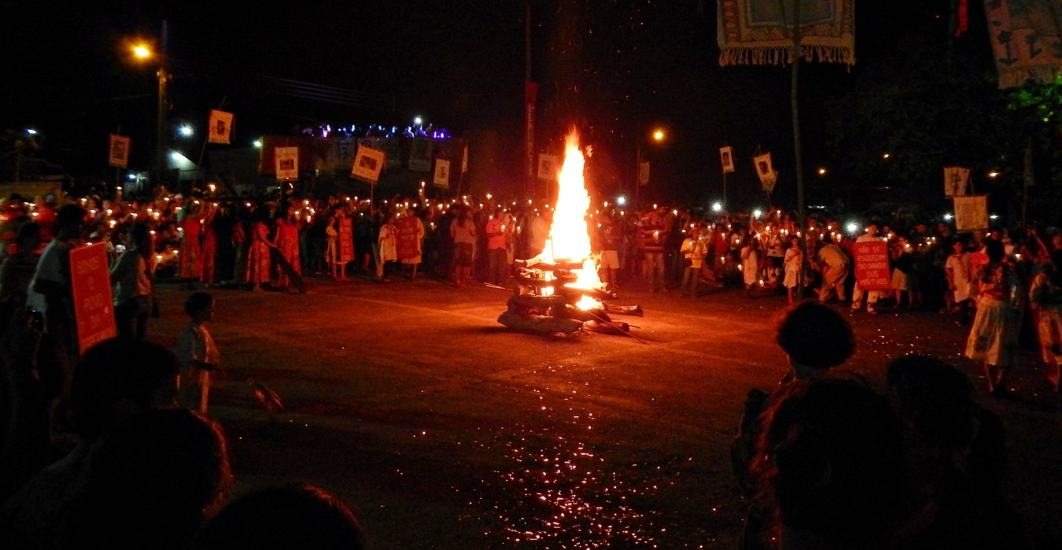
La secuencia que se sigue condensa el misterio de nuestra fe: el espíritu mueve por el camino a miles de personas en medio de la noche, pequeñas velas pascuales anunciando que la luz será para los más y un santuario de seres humanos sembrados como destino final. La noche aunque poderosa, temblaba frente a miles de pequeñas luces en camino, en marcha, en peregrinaje hacia más vida, hacia formas otras de creer, vivir y parir.

Amanece en el Mato Grosso y una acción de gracias toma forma entre bailes, incienso, agua, cantos y danzas. La palabra ocupa un debido lugar, entre una multitud de gestos, de diálogos, de interacciones que construyen el mosaico de un gracias enorme, por tantas vidas entregadas por la vida.

Misteriosamente, el pueblo que caminó en la noche, celebra a plena luz y bajo el amparo de un gran árbol de tamarindo, la fiesta de su fe. Lo hace como lo vive, lo reza como lo cree. Y en la interacción entre los ministros (obispo, curas, etc.) y el pueblo, una verdad rezada se alza como verdad de fe: al tradicional “Dios este con ustedes”, el pueblo responde afirmativamente “está en medio nuestros”. Un pueblo camina y cree que Dios está indisolublemente mezclado con su camino, con sus dolores, con sus carcajadas y con su suerte en esta historia.

“Cultivar la diversidad”

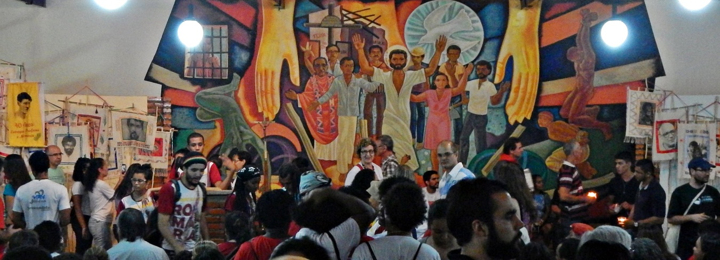
Un pueblo da gracias por tanta entrega, se aferra a la esperanza de la lucha creyente, escucha al pueblo Guarani Kaiowa que comparte su territorio violado desde su propio cuerpo. El abrazo a este pueblo concluye en un compromiso final de la romería leída desde el escenario y aplaudido por todos: “Cultivar el cuidado y respeto de las diversidades de género, creencia y etnia”.

Una fe NuestrAméricana era tejida por muchas voces, por muchas pieles, por mártires-semillas, por silencios en la noche iluminada por débiles velas, por un pacto y muchos compromisos, por la comunión de los que sueñan parecido:

Es esta la crónica de un camino, de una peregrinación, de una romería. Es la memoria esperanzada de los mártires que da fuerza para resistir la locura del poder en tiempos de golpes, que por ser golpes nunca pueden ser suaves. Es también el canto bello de un pueblo valiente: “Sou, sou teu, Senhor, sou povo novo, retirante e lutador, Deus dos peregrinos, dos pequeninos, Jesus Cristo redentor”.
Sea esta la frágil fortaleza de los militantes creyentes del Brasil, profetas y profetizas del Reino, vidas por la vida, vidas por el reino.

Francisco Bosch
para Amerindia

PD: La fragilidad de nuestra piedra (de nuestro Pedro)

El verdadero protagonista de la romería fue el pueblo que camina, lo colectivo como trenza hermosa que construye grietas en un mundo plagado de muros. Pero para ser honestos, también hubo un ser humano que llamó la mirada y el corazón de muchos los que caminamos.

Una silla de ruedas carga un cuerpo tembloroso. Es imposible no con-moverse con su quietud: Dom Pedro Casaldaliga carga 88 años, casi 50 años en el Mato Grosso y su cuerpo descifra la vida de un pueblo.

Nunca había conocido yo a un indispensable, me negaba también teóricamente a reforzar el culto al individuo, prefería yo radicalizar la salida comunitaria de cada encrucijada histórica. Pero Dom Pedro, piedra de una fe NuestrAmericana, me regaló desde su fragilidad actual una palabra hecha carne: hay seres humanos indispensables para un territorio y un calendario, para un pueblo y su devenir. Allí Pedro con la historia de la Araguaia gravada en su cuerpo, con cada muerto que ha viajado por ese rio como cicatriz, con cada lucha como una vena, con cada esperanza como cana que decora su reclinada cabeza. Allí, en su cuerpo, todo un pueblo. Pueblo que se sabe acompañado y compañero de camino, pueblo que carga en su mirada la esperanza de un profeta del Reino.

La fragilidad de los indispensables los vuelve rocas en una historia otra y nuestra. Dom Pedro es el temblor de nuestra roca, que siempre nos exige más cuidado, más amor, mas lucha, mas abrazo. Un pueblo abrazado, un profeta convertido… un abrazo construido para un horizonte de más vida, una comunión de lucha, fe y esperanza, un poema del buen Dios para nosotros.

El diputado Jair Bolsonaro dijo textualmente: “Por la familia, la inocencia de los niños en las aulas, que el PT nunca tuvo, contra el comunismo, por nuestra libertad en contra del Foro de Sao Paulo, por la memoria del Coronel Carlos Alberto Brilhante Ustra, por el pavor de Rousseff, el ejército de Caxias, las Fuerzas Armadas, por Brasil encima de todo y por Dios por encima de todo, mi voto es sí”.
El catecismo en su numeral 1124, recupera el viejo adagio: "Lex orandi, lex credendi", que tiene una resonancia bella en este pueblo.

